ABSTRAK
ROSTINA T. 2013. Analisis Kesulitan Siswa dalam Menyelesaikan Operasi Hitung pada Bilangan Real Siswa Kelas X SMK Muhammdiyah Tello Baru Makassar. (Dibimbing oleh Ruslan dan Ilham Minggi)
Operasi hitung pada bilangan Real merupakan hal yang sangat fundamental dalam pembelajaran matematika. Namun pada SMK Muhammadiyah Tello Baru Makassar peneliti menemukan masalah yang terkait dengan kemampuan dasar matematika siswa terutama kemampuan siswa dalam operasi hitung pada bilangan Real. Tujuan penelitian ini adalah untuk mendeskripsikan : (i) Jenis kesulitan yang dialami siswa dalam menyelesaikan operasi hitung pada bilangan real ditinjau dari dimensi pengetahuan, (ii) Faktor-faktor penyebab terjadinya kesulitan yang dialami siswa dalam menyelesaikan operasi hitung pada bilangan Real ditinjau dari dimensi kognitif
Penelitian ini adalah penelitian yang bersifat kualitatif deskriptif dengan perhatian utama terletak pada proses. Proses yang dimaksud adalah keadaan yang menggambarkan fenomena jenis kesulitan yang dialami siswa serta faktor-faktor penyebab terjadinya kesulitan yang dialami oleh siswa. Subjek penelitian terdiri dari 2(dua) orang, yakni 1 (satu) orang untuk kategori paling lambat dalam menyelesaikan soal dan 1 (satu) orang untuk kategori paling banyak kesalahan dalam menyelesaikan soal.
Hasil penelitian diperoleh jenis kesulitan yang dialami kedua subjek adalah kesulitan pada pengetahuan faktual, kesulitan pada pengetahuan konseptual dan kesulitan pada pengetahuan prosedural. Faktor penyebab terjadinya kesulitan yang dialami siswa adalah: (1) tidak memahami pengetahuan faktual, (2) tidak bisa mengaplikasikan pengetahuan faktual, (3) tidak mengingat pengetahuan konseptual, (4) tidak memahami pengetahuan konseptual, (5) tidak bisa mengaplikasikan pengetahuan konseptual, (6) tidak mengingat pengetahuan prosedural, (7) tidak memahami pengetahuan prosedural, (8) tidak bisa mengaplikasikan pengetahuan prosedural .

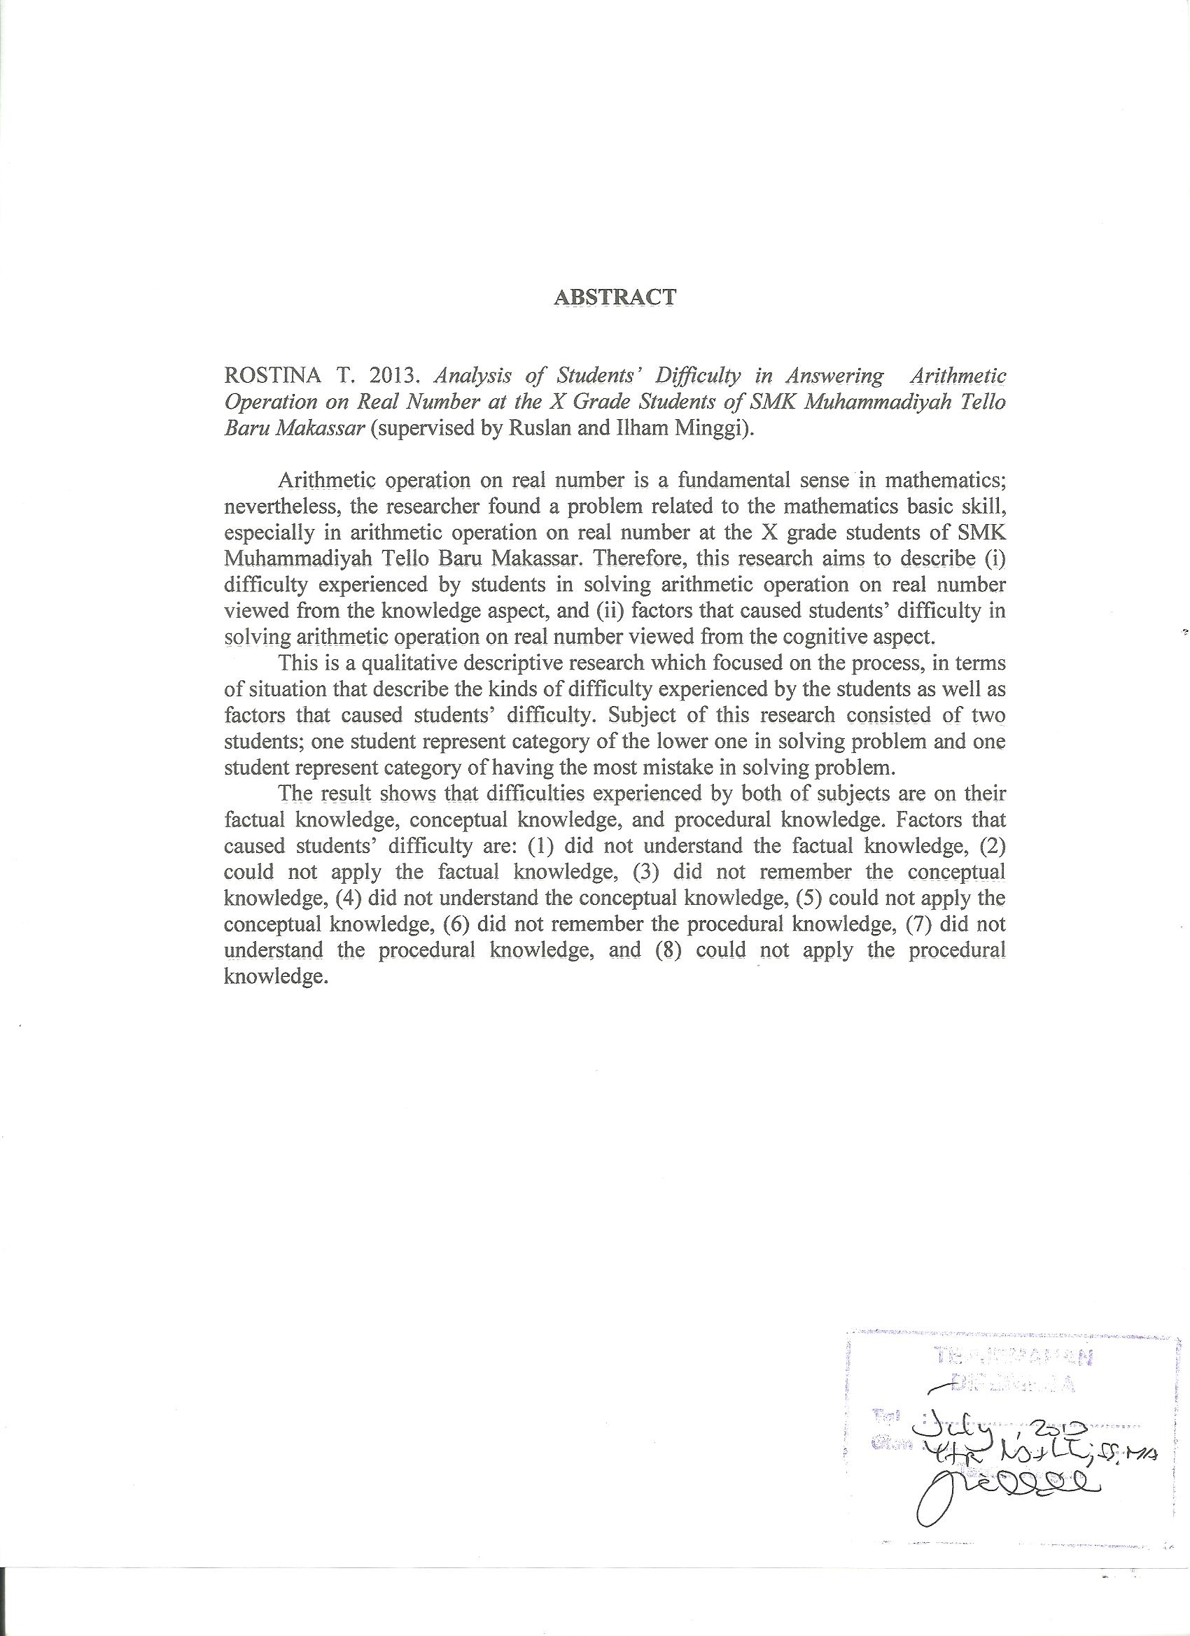
ix

